C:\Users\Barbro\AppData\Local\Microsoft\Windows\Temporary Internet Files\Content.IE5\8TJJM9ZA\MC900241321[1].wmf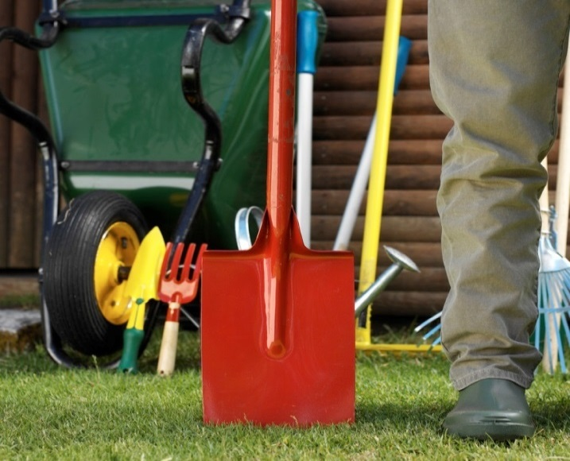C:\Users\Barbro\AppData\Local\Microsoft\Windows\Temporary Internet Files\Content.IE5\W7CSU42Z\MC900241799[1].wmf**Kedjebackens dag söndagen den 10 oktober kl.10:00**

**Samling vid**

**föreningslokalen**

**Kaffe serveras mellan klockan 10.00 - 10.15**

**Dagen startar med informationsmöte**

**Vår arbetsledare Marcus Forss finns på plats för att fördela de arbetsuppgifter, som behöver genomföras.**

**Filter till våra radiatorer kommer att finnas för avhämtning. Den som vill få hjälp att byta ut de gamla kan även få det.**

**Grillad korv med bröd och dricka kommer att serveras vid arbetsdagens slut omkring klockan 13.00**

**Container som i mån av plats efter städdagens slut även kan användas av medlemmar**

**VÄLKOMNA!**

**Brf Kedjebacken, Styrelsen**